ИНСТИТУТ ЛАЗЕРНЫХ И ПЛАЗМЕННЫХ ТЕХНОЛОГИЙ

КАФЕДРА ПРИКЛАДНОЙ МАТЕМАТИКИ

**ФОНД**

**ОЦЕНОЧНЫХ СРЕДСТВ**

текущего, рубежного и промежуточного контроля успеваемости

**ПО УЧЕБНОЙ ДИСЦИПЛИНЫ**

**Математическое моделирование с использованием пакетов прикладных программ**

**1. ПАСПОРТ ФОНДА ОЦЕНОЧНЫХ СРЕДСТВ**

**1.1 Область применения**

Фонд оценочных средств (ФОС) *–* является неотъемлемой частью учебно-методического комплекса учебной дисциплины «Математическое моделирование с использованием пакетов прикладных программ» и предназначен для контроля и оценки образовательных достижений обучающихся, освоивших программу данной дисциплины.

**1.2 Цели и задачи фонда оценочных средств**

Целью Фонда оценочных средств является установление соответствия уровня подготовки обучающихся требованиям ОС НИЯУ МИФИ.

Для достижения поставленной цели Фондом оценочных средств по дисциплине «Математическое моделирование с использованием пакетов прикладных программ» решаются следующие задачи:

– контроль и управление процессом приобретения обучающимися знаний, умений и навыков, предусмотренных в рамках данного курса;

– контроль и оценка степени освоения общекультурных, общепрофессиональных и профессиональных компетенций предусмотренных в рамках данного курса;

– обеспечение соответствия результатов обучения задачам будущей профессиональной деятельности через совершенствование традиционных и внедрение инновационных методов обучения в образовательный процесс в рамках данного курса.

**1.3 Контролируемые компетенции**

ОС НИЯУ МИФИ по направлению подготовки 01.04.02 «Прикладная математика и информатика» и рабочая программа дисциплины «Математическое моделирование с использованием пакетов прикладных программ» предусмотрено формирование следующих компетенций:

|  |  |
| --- | --- |
| **Код компетенций** | **Компетенция** |
| ОПК-1 | способен решать актуальные задачи фундаментальной и прикладной математики |
| ОПК-2 | способен совершенствовать и реализовывать новые математические методы решения прикладных задач |
| ОПК-3 | способен разрабатывать математические модели и проводить их анализ при решении задач в области профессиональной деятельности |
| ПК-1 | способен проводить научные исследования и получать новые научные и прикладные результаты самостоятельно и в составе научного коллектива |
| ПК-2 | способен к разработке и внедрению наукоемкого программного обеспечения, способствующего решению передовых задач науки и техники на основе современных математических методов и алгоритмов |
| ПК-5 | способен четко формулировать цели и задачи научно-прикладных проектов, разрабатывать концептуальные и теоретические модели решаемых задач |
| ПК-6 | способен к проектированию и разработке наукоемкого программного обеспечения на основе технического задания |
| ПК-9 | способен использовать современные информационные технологии в образовательной деятельности |
| ПК-10 | способен осуществлять подготовку и переподготовку кадров в области прикладной математики и информационных технологий |
| ПК-4.3 | способен проводить суперкомпьютерные вычисления в современных программных комплексах |

**1.4 Планируемые результаты обучения**

Поскольку перечисленные компетенции носят интегральный характер, для разработки оценочных средств целесообразно выделить планируемые результаты обучения – знания, умения и навыки, характеризующие этапы формирования компетенций и обеспечивающие достижение планируемых результатов освоения образовательной программы. Таким образом, в результате освоения дисциплины «Математическое моделирование с использованием пакетов прикладных программ» студенты должны:

*Знать:*

|  |  |  |
| --- | --- | --- |
| **Код** | **Результаты обучения** | **Показатели оценки результатов** |
| З1 | Основные подходы к решению задач механики сплошной среды с использованием пакетов прикладных программ. | - Примеры задач механики сплошной среды (МСС).  - Алгоритм процесса решения задач механики сплошной среды.  - Примеры пакетных решений.  - Свободное программное обеспечение (СПО) для задач МСС. |
| З2 | Принципы работы в пакете прикладных программ OpenFOAM – математическое моделирование МСС | - Основные команды.  - Системное окружение OpenFOAM.  - Файловая структура пакета.  - Формат хранения данных. |
| З3 | Принципы работы в пакете Salome – CAD/CAE интегрированная платформа | - обзор возможностей Salome.  - Трехмерное моделирование, подготовка геометрии.  - Генерация сетки. Создание структурированных и неструктурированных сеток.  - Контроль качества расчетных сеток.  - Визуализация сеток. |
| З4 | Принципы работы в пакете Paraview – визуализация результатов моделирования | - Конвейер визуализации.  - Панель управления объектом.  - Панель отображения.  - Основная панель, использование фильтров. |

*Уметь:*

|  |  |  |
| --- | --- | --- |
| **Код** | **Результаты обучения** | **Показатели оценки результатов** |
| У1 | Использовать среду SALOME для подготовки геометрии расчетных областей и генерации сеток | - Использовать основные команды OpenFOAM.  - Работать в системном окружение OpenFOAM.  - Работать с файловой структурой пакета OpenFOAM..  - Использовать формат хранения данных в среде OpenFOAM. |
| У2 | Проводить и его мониторинг расчета в OpenFOAM | - Подготовить расчетную геометрию.  - Генерация сетки. Создание структурированных и неструктурированных сеток.  - Контроль качества расчетных сеток.  - Визуализация сеток. |
| У3 | Визуализировать результаты математического моделирования в ParaView | - Использовать основные инструменты ParaView для визуализации результатов математического моделирования. |

*Владеть:*

|  |  |  |
| --- | --- | --- |
| **Код** | **Результаты обучения** | **Показатели оценки результатов** |
| В1 | Навыками эффективного использованию инструментария пакетов прикладных программ для выполнении основного цикла расчетов — от подготовки исходных данных до обработки результатов; проведению простейших гидродинамических и тепловых расчетов. | - Подготовка геометрии расчетных областей и генерации сеток в среде SALOME;  - Подготовка расчетной модели, проведению и мониторингу расчета в OpenFOAM;  - Визуализация результатов в ParaView;  - Анализа результатов моделирование. |

**1.5 Промежуточная аттестация по дисциплине**

Формой промежуточной аттестации по дисциплине «Математическое моделирование с использованием пакетов прикладных программ» является:

2семестр – Экзамен.

**1.6 Перечень оценочных средств**

|  |  |  |  |
| --- | --- | --- | --- |
| **Код**  **задания** | **Наименование оценочного средства** | **Краткая характеристика оценочного средства** | **Представление оценочного средства в фонде** |
| Кл1 | Коллоквиум | Средство контроля усвоения учебного материала темы, раздела или разделов дисциплины, организованное как учебное занятие в виде собеседования педагогического работника с обучающимися. | Вопросы по темам/разделам дисциплины |
| Зд1 | Задание №1 | Задачи, позволяющие оценивать и диагностировать знание фактического материала (базовые понятия, алгоритмы, факты) и умение правильно использовать специальные термины и понятия, узнавание объектов изучения в рамках определенного раздела дисциплины | Темы групповых и/или индивидуальных заданий |
| Зд2 | Задание №2 |
| Зд3 | Задание №3 |

**1.7 Расшифровка компетенций через планируемые результаты обучения**

Связь между формируемыми компетенциями и планируемыми результатами обучения представлена в следующей таблице:

|  |  |  |  |  |
| --- | --- | --- | --- | --- |
| **Код** | **Проектируемые результаты освоения дисциплины**  **и индикаторы формирования компетенций** | | | **Средства и технологии оценки** |
| **Знать (З)** | **Уметь (У)** | **Владеть (В)** |
| ОПК-1 | З1, З2, З3, З4 | У1, У2, У3 | В1 | Кл1, Зд1, Зд2, Зд3, Э |
| ОПК-2 | З1, З2, З3, З4 | У1, У2, У3 | В1 | Кл1, Зд1, Зд2, Зд3, Э |
| ОПК-3 | З1, З2, З3, З4 | У1, У2, У3 | В1 | Кл1, Зд1, Зд2, Зд3, Э |
| ПК-1 | З1, З2, З3, З4 | У1, У2, У3 | В1 | Кл1, Зд1, Зд2, Зд3, Э |
| ПК-2 | З1, З2, З3, З4 | У1, У2, У3 | В1 | Кл1, Зд1, Зд2, Зд3, Э |
| ПК-5 | З1, З2, З3, З4 | У1, У2, У3 | В1 | Кл1, Зд1, Зд2, Зд3, Э |
| ПК-6 | З1, З2, З3, З4 | У1, У2, У3 | В1 | Кл1, Зд1, Зд2, Зд3, Э |
| ПК-9 | З1, З2, З3, З4 | У1, У2, У3 | В1 | Кл1, Зд1, Зд2, Зд3, Э |
| ПК-10 | З1, З2, З3, З4 | У1, У2, У3 | В1 | Кл1, Зд1, Зд2, Зд3, Э |
| ПК-4.3 | З1, З2, З3, З4 | У1, У2, У3 | В1 | Кл1, Зд1, Зд2, Зд3, Э |

**1.8 Этапы формирования компетенций**

|  |  |  |  |  |  |  |
| --- | --- | --- | --- | --- | --- | --- |
| **Раздел** | **Темы занятий** | **Коды**  **компетенций** | **Знания, умения и навыки** | **Виды аттестации** | | |
| **Текущий контроль –**  **неделя** | **Рубежный контроль – неделя** | **Промежуточная**  **аттестация** |
| Раздел 1 | Тема 1.  Введение. | ОПК-1,  ОПК-2  ОПК-3  ПК-1  ПК-2  ПК-5  ПК-6  ПК-9  ПК-10,  ПК-4.3 | У1  У2  У3  З1  З2  З3  З4  В1 | Кл1-8 | КИ-8 | зачет |
| Тема 2.  OpenFOAM – математическое моделирование МСС |
| Тема 3.  Salome – CAD/CAE интегрированная платформа |
| Тема 4.  Paraview – визуализация результатов моделирования |
| Раздел 2 | Тема 4.  Paraview – визуализация результатов моделирования | ДЗ1-15 | КИ-16 |
| Тема 6.  Работа с пакетами OpenFOAM и Paraview на основе готовых примеров. |

**1.9 Шкала оценки образовательных достижений**

|  |  |  |  |  |
| --- | --- | --- | --- | --- |
| **Код** | **Вид оценочного**  **средства** | **Критерии** | **Балл** | **Макс. балл– мин. балл** |
| Кл1 | Коллоквиум | при полностью правильно написанном ответе на вопросы и при ответе на все дополнительные вопросы по курсу с незначительными неточностями, которые студент должен устранить в процессе беседы с преподавателем, в рамках которой он демонстрирует углубленное понимание предмета и владение ключевыми знаниями, умениями и навыками, предусмотренными в первом разделе данной дисциплины | 20 | **20-15** |
| при полностью правильно написанном ответе и при ответе на часть дополнительных вопросов по курсу с демонстраций базовых знаний, умений и навыков, предусмотренных первым разделом данной дисциплиной | 17-19 |
| при написанных ответах на вопросы (допускается содержание некоторых неточностей) и демонстрации базовых знаний, умений и навыков по первому разделу данной дисциплины | 15-16 |
| если студент не написал ответ хотя бы на один из вопросов и не может ответить на дополнительные компетентностно–ориентированные вопросы | н/з |
| Зд1  -  Зд3 | Задание №1  -  Задание №3 | - реализованная, по предложенному алгоритму, программа работает корректно  - студент легко ориентируется в коде программы, способен объяснить все ее компоненты и способен модифицировать программу по требованию преподавателя,  -  отвечает на все теоретические вопросы, связанные с использованными численными походами  - демонстрирует навыки построения численного алгоритма для решения предложенной задачи  - подготовленный отчет оформлен аккуратно и содержит всю требуемую информацию. | 25-30 | **30 – 15** |
| - реализованная, по предложенному алгоритму, программа работает корректно,  -  отвечает на все теоретические вопросы, связанные с использованными численными походами,  - демонстрирует навыки построения численного алгоритма для решения предложенной задачи,  - подготовленный отчет содержит некоторые неточности. | 15-24 |
| - реализованная, по предложенному алгоритму, программа работает не корректно или студент не способен объяснить ее компоненты  *или*  - студент не отвечает на вопросы связанные с использованным численным алгоритмом  *или*  - приведенные в отчете данные не совпадают с результатами работы программы | н/з |
| З | Зачет | При полностью правильном ответе на основной вопрос зачета и на все дополнительные вопросы. Помимо этого студент должен продемонстрировать углубленное понимание предмета и владение ключевыми знаниями, умениями и навыками, предусмотренными данной дисциплиной | 44-50 | **50-30** |
| При правильном ответе на вопрос зачета и при ответе на часть дополнительных вопросов по курсу с демонстрацией базовых знаний, умений и навыков по данной дисциплине. | 30-44 |
| При неправильном ответе на поставленный вопроси не способности ответить на компетентностно- ориентированные вопросы | н/з |

Итоговая оценка представляет собой сумму баллов, заработанных студентом при выполнении заданий в рамках текущего и промежуточного контроля, и выставляется в соответствии с Положением о кредитно-модульной системе в соответствии со следующей шкалой:

|  |  |  |
| --- | --- | --- |
| Оценка по 5-балльнойшкале | Сумма баллов за разделы | Оценка ECTS |
| 5 – *«отлично»* | 90-100 | А |
| 4 – «*хорошо*» | 85-89 | В |
| 75-84 | С |
| 70-74 | D |
| 3 – «*удовлетворительно*» | 65-69 |
| 60-64 | Е |
| 2 – «*неудовлетворительно*» | Ниже 60 | F |

В данном случае, расшифровка уровня знаний соответствующего полученным баллам дается в таблице указанной ниже

|  |  |  |
| --- | --- | --- |
| **Оценка по 5-балльной шкале – оценка по ECTS** | **Сумма баллов за разделы** | **Требования к знаниям на устном зачёте** |
| *«отлично»*  *–*  *А* | 90 ÷ 100 | Оценка «отлично» выставляется студенту, если он глубоко и прочно усвоил программный материал, исчерпывающе, последовательно, четко и логически стройно его излагает, умеет тесно связывать теорию с практикой, использует в ответе материал монографической литературы. |
| *«хорошо»*  *–*  *D, C, B* | 70 ÷ 89 | Оценка «хорошо» выставляется студенту, если он твёрдо знает материал, грамотно и по существу излагает его, не допуская существенных неточностей в ответе на вопрос. |
| *«удовлетворительно»*  *–*  *E, D* | 60 ÷ 69 | Оценка «удовлетворительно» выставляется студенту, если он имеет знания только основного материала, но не усвоил его деталей, допускает неточности, недостаточно правильные формулировки, нарушения логической последовательности в изложении программного материала. |
| *«неудовлетворительно»*  *–*  *F* | менее 60 | Оценка «неудовлетворительно» выставляется студенту, который не знает значительной части программного материала, допускает существенные ошибки. Как правило, оценка «неудовлетворительно» ставится студентам, которые не могут продолжить обучение без дополнительных занятий по соответствующей дисциплине. |

**2.ТИПОВЫЕ КОНТРОЛЬНЫЕ ЗАДАНИЯ**

**для оценки знаний (3), умений (У) и навыков (В)**

**2.1 ОЦЕНОЧНЫЕ СРЕДСТВА ДЛЯ ТЕКУЩЕГО КОНТРОЛЯ**

Ниже приведен перечень оценочных средств используемых при проведении текущего контроля успеваемости студентов.

**2.1.1 КОЛЛОКВИУМ (Кл1)**

Список вопросов к коллоквиуму:

1. Примеры задач механики сплошной среды (МСС).
2. Алгоритм процесса решения задач механики сплошной среды.
3. Примеры пакетных решений.
4. Свободное программное обеспечение (СПО) для задач МСС.
5. OpenFOAM – математическое моделирование МСС.
6. Основные принципы работы в OpenFOAM.
7. Системное окружение OpenFOAM.
8. Файловая структура пакета OpenFOAM.
9. Формат хранения данных OpenFOAM.
10. Salome – CAD/CAE интегрированная платформа.
11. Обзор возможностей Salome.
12. Принципы подготовки геометрии в Salome.
13. Генерация сетки. Создание структурированных и неструктурированных сеток.
14. Контроль качества расчетных сеток. Визуализация сеток.
15. Paraview – визуализация результатов моделирования.
16. Paraview – Конвейер визуализации.
17. Paraview – использование фильтров.

**2.1.2 ЗАДАНИЕ №1 (Зд1)**

**Поток в каверне**

В данной задаче рассматривается пре-процессинг, расчет и пост обработка для тестового примера, рассматривающего изотермическое течение несжимаемой среды в двумерной квадратной области. Геометрия течения показана на рис. 2.1, в которой все границы квадрата являются твердыми стенками. Верхняя стенка перемещается в направлении оси OX со скоростью 1 м/с, в то время как другие 3 неподвижны. Рассматривается ламинарное течение и задача решается на однородной сетке, используется решатель icoFoam для ламинарного, изотермического, несжимаемого потока.

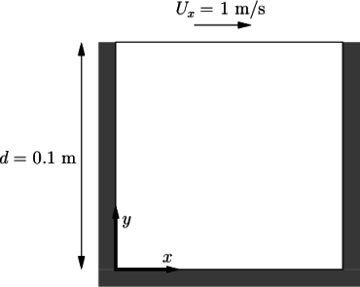

Рис. 2.1 Геометрия течения в каверне.

При увеличении числа Рейнольдса решатель pisoFoam используется для турбулентного, изотермического, несжимаемого течения.

**2.1.3 ЗАДАНИЕ №2 (Зд2)**

**Анализ напряжений в пластине с отверстием**

В этой задаче рассматривается пре-процессинг, запуск и пост-обработка задачи, линейно-упругой квадратной пластины с круглым отверстием в центре. Размеры пластины: длина стороны 4 м и радиус отверстия R = 0,5 м. Пластина загружается с равномерной тяги σ = 10 кПа приложенной к левой и правой граням, как показано на рис. 2.2.

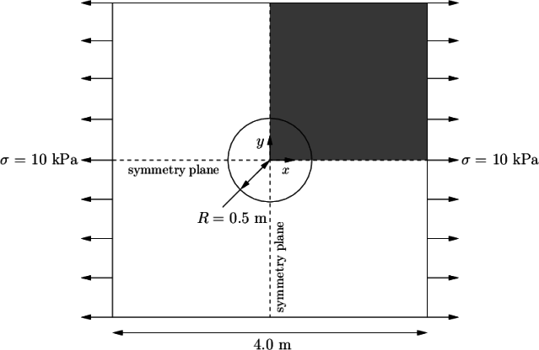

Рис. 2.2 Анализ напряжений в пластине с отверстием.

**2.1.4 ЗАДАНИЕ №3 (Зд3)**

**Анализ напряжений в пластине с отверстием**

В этой задаче рассматривается плоско-параллельное обтекание бруса несжимаемой вязкой жидкостью при различных числах Рейнольдса. Для формирования геометрии используется параметр h = 10см (0.01м). – характерный размер бруса. Использовать модель k-omega SST. Проводятся расчеты стационарного состояния для одного из следующих чисел Re: 100, 1000, 10000, 100000;

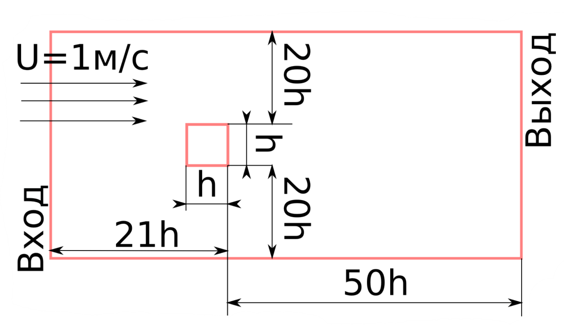

Рис. 2.3 Геометрия области задачи об обтекании квадратного цилиндра.

**2.2 ОЦЕНОЧНЫЕ СРЕДСТВА ДЛЯ ПРОВЕДЕНИЯ РУБЕЖНОГО КОНТРОЛЯ**

В рамках дисциплины «Нелинейные дифференциальные уравнения в частных производных» предусмотрено проведение рубежного контроля успеваемости студентов на 8 и 15 неделе.

В качестве оценочного средства при проведении рубежного контроля на 8 неделе используется, так называемый, Контроль по итогам (КИ), минимальная положительная оценка за который подразумевает усвоение студентом необходимого минимума материала, относящегося к Разделу 1 дисциплины. Баллы, за проводящийся на 8 неделе контроль по итогам, выставляются в соответствии со следующей таблицей

|  |  |  |  |  |
| --- | --- | --- | --- | --- |
| Код оценочного средства – неделя | Вид контроля | Неделя контроля | Минимальный балл | Максимальный бал |
| К1 | Коллоквиум | 8 | 15 | 20 |
| **КИ** | **Контроль по Итогам** | **8** | **15** | **20** |

Рубежный контроль на 15 неделе проводится аналогично рубежному контролю на 8 неделе и оценивает уровень знаний полученных студентом в Разделе 2 дисциплиныи выставляется в соответствии с таблицей

|  |  |  |  |  |
| --- | --- | --- | --- | --- |
| Код оценочного средства – неделя | Вид контроля | Неделя контроля | Минимальный балл | Максимальный бал |
| Зд1 | Задание № 1 | 10 | 5 | 10 |
| Зд2 | Задание № 2 | 12 | 5 | 10 |
| Зд3 | Задание № 3 | 15 | 5 | 10 |
| **КИ** | **Контроль по Итогам** | **15** | **15** | **30** |

**2.3 ОЦЕНОЧНЫЕ СРЕДСТВА ДЛЯ ПРОВЕДЕНИЯ ПРОМЕЖУТОЧНОЙ АТТЕСТАЦИИ**

**2.3.1 ВОПРОСЫ К ЗАЧЕТУ**

1. Примеры задач механики сплошной среды (МСС).
2. Алгоритм процесса решения задач механики сплошной среды.
3. Примеры пакетных решений.
4. Свободное программное обеспечение (СПО) для задач МСС.
5. OpenFOAM – математическое моделирование МСС.
6. Основные принципы работы в OpenFOAM.
7. Системное окружение OpenFOAM.
8. Файловая структура пакета OpenFOAM.
9. Формат хранения данных OpenFOAM.
10. Salome – CAD/CAE интегрированная платформа.
11. Обзор возможностей Salome.
12. Принципы подготовки геометрии в Salome.
13. Генерация сетки. Создание структурированных и неструктурированных сеток.
14. Контроль качества расчетных сеток. Визуализация сеток.
15. Paraview – визуализация результатов моделирования.
16. Paraview – Конвейер визуализации.
17. Paraview – использование фильтров.